**1. Elige el verbo más adecuado.**

Loli (22) muy preocupada – nos dice su madre. Siempre (23) niña muy buena y generosa con todos, pero desde que (24) a ir al colegio se volvió muy (25). No había manera (26) que (27) su cuarto, (28) continuamente con su hermano pequeño y (29) siempre decía que le dolía la cabeza o la pierna cuando le (30) ayudar en casa. Fui al colegio y, para mi sorpresa, la profesora me dijo que allí (31) estupendamente. (32) que hablar seriamente con ella varias veces hasta que (33) que en casa también tenía que ser buena y generosa.

22. **a) me ha tenido b) me tuvo** c) me tenía

23. a) era b) fue **c) ha sido**

24. a) ha empezado b) **empezó** c) empezara

25. a) **desobediente** b) descuidada c) distraida

26. a) 0 b) **de** c) por la

27. a) ordena b) **ordenara** c) ordene (Táto veta je ešte náročná pre vás. Ospravedlňujem sa, prehliadla som ju)

28. a) se ha peleado b) se peleó **c)se peleaba**

29. a) por b) **casi** c) para

30. a) **tocaba** b) tocara c) toque

31. a) se ha portado b) se portó **c) se portaba**

32. a) Tenía b) **Tuve** c) He tenido

33. a) ha aprendido **b) aprendió** c) aprendiera

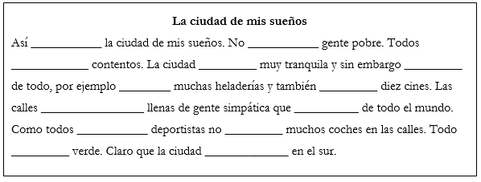**2. Completa con ser / estar / haber.**

es, hay, están, es, hay, hay, hay, están, está, son, hay, es, está

**3. Completa con la preposición adecuada.**

1. Mis padres están ........EN........ el teatro.
2. Para entrar al concierto tendréis que esperar .........HASTA....... las 21 h.
3. Creo que el collar no es ......DE.......... oro.
4. He quedado ........CON........ Raquel para ir a la playa.
5. ......SEGÚN.......... las noticias, la semana que viene va a llover sin parar.
6. Llamé ..........POR...... teléfono para preguntar por el puesto de trabajo.
7. El libro que compré es ........PARA........ ti.
8. Conozco a Juan .......DESDE......... que éramos pequeños.
9. ¿Vamos hoy .......AL......... cine?
10. Vivo en Galicia ......DESDE HACE.......... 4 meses.
11. ......DESDE.......... las dos llevo trabajando sin parar.
12. Me mudé a España .......HACE......... 8 años.
13. La fuente ........DEL........ parque no funciona.
14. Tienes que llegar a casa ........HASTA........ las 12 de la noche.